适用于卡西欧9860G

绘星使用说明书
版本1.1.3


http://www.Hhacker.com/?p=463
部分内容翻译自卡西欧9860使用说明书

目录
目录 2
1.简介 1
2.安装 2
2.1 通过FA-124程序安装（非SD卡版本） 2
2.2 使用SD卡安装扩展程序 6
2.3安装说明 8
3.注册 9
4.使用 10
4.1主菜单 10
4.2测站设置 10
4.3其它设置 11
4.4基本工具 12
4.5坐标放样 16
4.6路线放样 17
4.7 批量点文件放样 20
4.8测点 21
4.9 数据载入 22

1.简介
绘星是一款配合全站仪和GPS进行野外作业的测量放样软件，目前已实现了坐标正算、坐标放样、里程放样、控制库管理等功能，具有精度高，速度快，运行稳定等特点。简单易用的中文界面和仿GUI设计使操作更加方便，把测量人从繁琐的计算器按键中解脱开来。

适用机型：
卡西欧9860G
卡西欧9860G II

压缩包文件列表：
Zoolu.g1a（程序和配置文件均位于计算器内置闪存Storage Memory）
FONT.bin （中文字体文件）
CONFIG.ini（配置文件）
PQX.g1m （平曲线表格文件）
SQX.g1m （竖曲线表格文件）
绘星使用说明书.pdf
Casio9860 内置表格帮助文件.pdf

2.安装

2.1 通过FA-124程序安装（非SD卡版本）
第1步 在桌面上双击“FA-124”快捷图标。（或以其它方式打开此程序）
第2步 点击图标切换到内置闪存（Storage Memory）页。
第3步 激活计算机（Computer）窗口，右键点击“Default”。
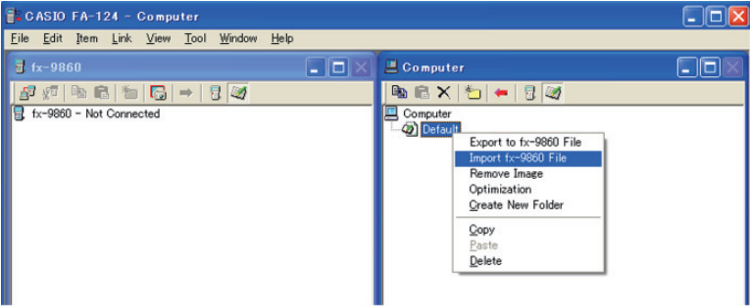
第4步 在弹出的快捷菜单上，选择“Import fx-9860 File”。（将打开一个选择文件的对话框）
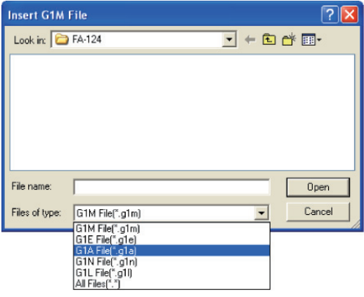
第5步 点击File type（文件类型）下拉框并在出现的列表中选择“G1A File (*.g1a)”。
第6步 选择你想要安装的扩展。（此处为ZOOLU.G1A，你需要先将绘星安装文件解压到一个文件夹）
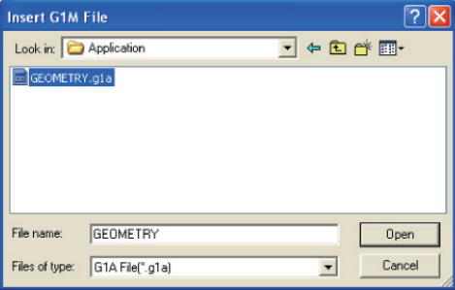
第7步 单击[Open]（打开）
- 此操作将导入扩展文件到Computer窗口
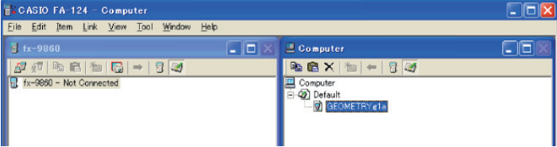
- 如果出现了“Memory Full Error”（存储空间已满），可在Computer窗口下删除你已经不需要的文件，然后，右键点击“Default”，在弹出的菜单中选择“Optimization”，最后返回到步骤3进行操作。
第8步 在计算器上打开LINK模块，按下图进行配置。（如用户未修改此默认设置可跳过此步）
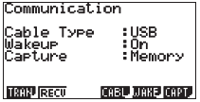
第9步 使用USB连接线将计算器连接到电脑并单击图标。
- 此操作将在FA-124程序与计算器之间建立连接，并在fx-9860窗口显示当前计算器存储的内容。
第10步 在计算机（Computer）窗口右键点击你想要安装的扩展（add-in）程序，在弹出的快捷菜单中选择“Copy”（复制）操作
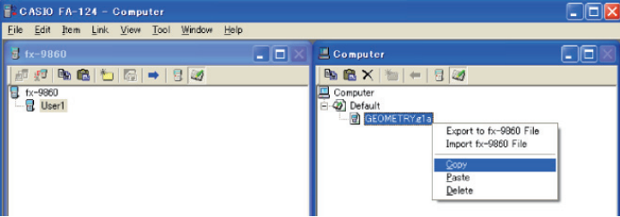
第11步 在fx-9860窗口，右键点击用户名并选择“Paste”（粘贴）操作。
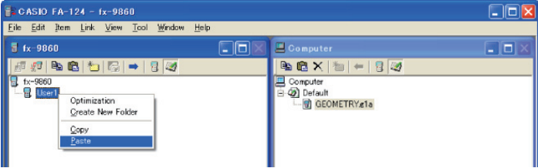
- 或者你可以直接把add-in（扩展）程序从Computer窗口拖拽到fx-9860窗口
第12步 数据将从Computer窗口复制到fx-9860窗口
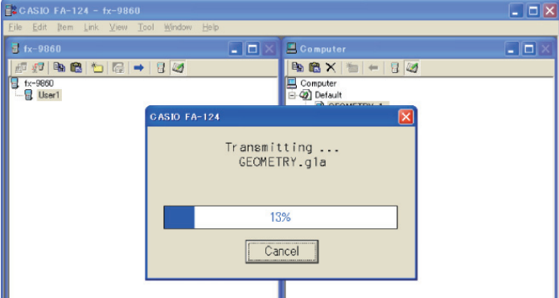
第13步 复制操作完成之后，扩展程序将显示在用户名（user1）下
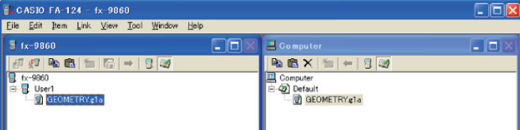
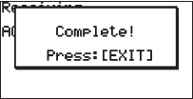
第14步 点击按钮。

- 此操作将断开计算器与FA-124程序之间的连接，并在计算器上显示“Complete”字样。

第15步 在计算器上按下EXE键，然后按下MENU键
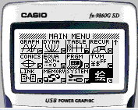
- 确认扩展程序图标已出现在主菜单上

2.2 使用SD卡安装扩展程序
- 以下操作仅适用于支持SD卡的fx-9860计算器
第1步 将SD卡连接到你的电脑。
第2步 复制你想要扩展（*.g1a）文件到SD卡。
第3步 将SD卡插入计算器。
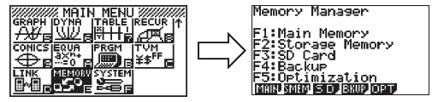
第4步 进入MEMORY模块。
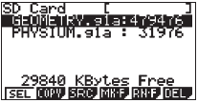
第5步 按F3（SD）。
- 显示存储在SD卡上的数据
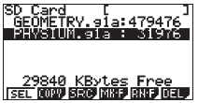
第6步 使用上下方向键移动到你想要安装的扩展程序上。
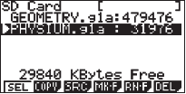
第7步 按F1（SEL选定）。
- 在选中的文件左侧将显示图标
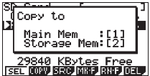
第8步 按F2（COPY复制）。
- 弹出“Copy to”对话框
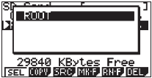
第9步 按数字2（Storage Mem 内置闪存）。
第10步 在存储界面上，选择ROOT并按下EXE键。
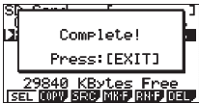
- 成功后将显示“Complete！”字样
第11步 按EXIT键。
第12步 按MENU键。
- 确认扩展程序图标已出现在主菜单上

2.3安装说明
以下为绘星安装所需的文件：
1.主程序 Zoolu.g1a文件
2.配置文件 CONFIG.ini文件
2.字体文件 FONT.bin文件
3.平曲线表格 PQX.g1m文件
4.竖曲线表格SQX.g1m文件（此文件可自行在ssht表格中按格式自行输入，非必需上传。

表格文件的上传方法与扩展程序稍有不同，请按如下步骤操作：
第1步 点击按钮切换到计算器内存标签。
第2步 展开User1下的S-Sheet文件夹。
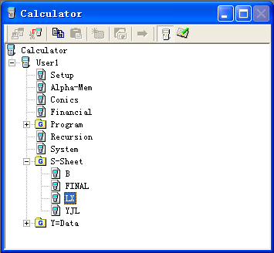
第3步 在FA-124窗口下导入PQX.g1m（或SQX.g1m）文件。
第4步 将PQX.g1m文件拖拽到计算器窗口的S-Sheet文件夹。
如使用SD卡复制，则将PQX.g1m(或SQX.g1m)直接复制到Main Memory。

程序正常运行后具有如下目录结构：(位于Storage Mem)
1.控制库文件 /POINT/*.P （每个控制点17字节）
2.配置文件 CONFIG.ini

3.注册
本程序不提供试用，注册后没有任何功能限制，请按如下步骤操作：
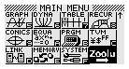
- 运行绘星。
- 获得8位机器码。（区分大小写，如不为8位请联系开发者）
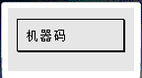
- 通过机器码获得8位注册码。（购买或者其它途径）
- 按任意键进入注册码输入状态，输入注册码。
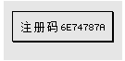
5.注册码输入正确则进入主菜单。（失败则返回显示机器码）

4.使用

4.1主菜单
功能键F1～F6进入相应模块。
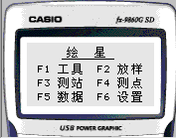

4.2测站设置
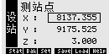
在正式使用前需要进行测站设置，按F3进入测站模块，如图所示：
菜单从左至右为“测站点、后视点、其它参数、控制点保存、载入控制点、帮助”，分别对应功能键F1～F6。

    - F1测站点，数字键输入坐标，最多可输入7位有效数字，EXE键进入下一行，Z坐标输入后按EXE进入后视点，或者直接按功能键F1～F3在各标签页之间切换。
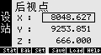
    - F2后视点，操作方法同上，Z坐标输入后按EXE进入其它参数设置。
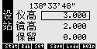
    - F3其它参数，操作方法同上，顶部显示两控制点的方位角，保留项无需输入。（本程序假定用户已对全站仪进行了角度置零操作）
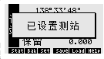
    - 按EXE后提示“已设置测站”为设置成功，成功后返回主菜单。
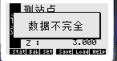
    - 如提示“数据不完全”，则需补全数据后才能进一步操作。
    - F4保存控制点，在数据完全的情况下，会提示输入点号，此时输入最多4位的点号（可以为任意字符），按EXE提示“保存成功”则控制点已保存到“POINT”文件夹下。
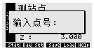
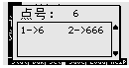
    - F5载入控制点，输入已保存的控制点名，每输入一个字符下方的文件列表会自动刷新，当列表中出现了需要的控制点时，按EXE键进入点号选择，按数字键1～6选择对应的控制点，如列表超过一页可按上下方向键翻页。操作过程中可按EXIT键退出。
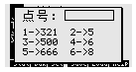
    - 控制点的删除需要到Storage Memory或SD卡中操作。

4.3其它设置
此设置内容用于简化操作，界面如下：
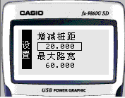
文字右侧为当前设置的参数，增减桩距用于放样时快速增减桩距，最大路宽用于道路反算（仅在解算多解时使用）。按EXE键保存设置，提示“设置成功”并返回主菜单。
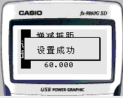

4.4基本工具
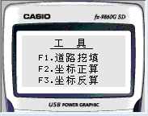
主菜单下按F1进入工具菜单：
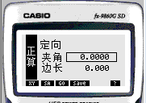
4.4.1按功能键F2进入“坐标正算”，输入已知点坐标（或按F1键载入当前测站点坐标），进入定向参数。
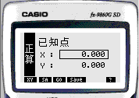
分别输入角度与距离后进入求算点显示页面，角度为与全站仪相同的度分秒输入。
求算点坐标可按F4保存到控制库。
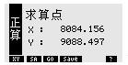
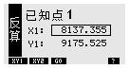
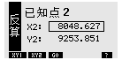
4.4.2按功能键F3进入坐标反算，输入已知点1坐标，或者按F1载入当前测站点坐标，进入已知点2输入界面。
输入坐标或按F2载入当前后视点坐标，EXE（或F3）进入求算值显示页面。
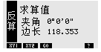
所示的夹角为与当前定位方向的夹角，边长为距离，单位为米。

4.4.3 按功能键F1进入挖填及道路精加工放样。
主菜单下按F1进入工具菜单，再按F1进入开挖边线计算功能。
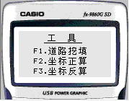
主要操作界面如下：
按F4输入边桩及偏距（如果没有在数据设置中加载竖曲线，则按F4不会有反应。）。

计算得出相应的设计高程：
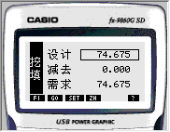
“减去”项说明：设计高减去此值=需求高度，比如精加工顶层至道路成型高度还有60cm，则此处输入0.6，或者也可以输入其它值（包括负值）用于其它放样。
如需置零“减去”项，在此界面下按F1即可，（或者直接输入0）。
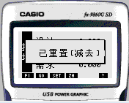
一路EXE进入F3（设置界面）
此处设置道路半幅宽度、挖填坡比及横坡值，此处按实际工程情况填写，横坡超高输正值，正常情况输负值。
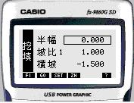
一路EXE进入F5（碎落平台设置）
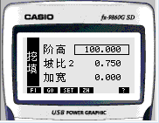
此处阶高用于设立碎落平台的判断，大于此值时设立。
一级平台以上（包括一级）的坡比均按坡比2进行计算。
加宽值=道路边沟宽+平台宽×平台数目，此值由使用者心算得出。
一路EXE进入F2，或者直接按F2（最终界面）：
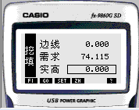
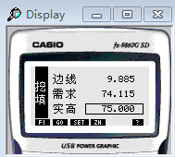
此时输入实测际高程并按EXE，计算出挖填数字：
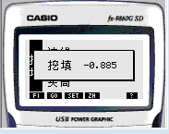
负数为挖方，正数为填方，按任意键返回。
另外如高差大于阶高设定值（如10m），会有如下弹出框
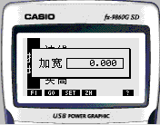
此处提醒你实时修改加宽值（如增加了平台或者宽幅发生了变化），修改好后按EXE即有如下显示：
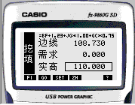
注：BF为半幅，1.23为使用者输入的加宽值，JG为阶高，1.00为使用者设定的坡比1，GC为平台以上的高差，0.75为使用者设定的坡比2。

4.5坐标放样
主菜单下按F2进入放样程序，界面如下:
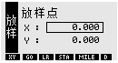
F1～F6依次为坐标输入、开始放样、边桩设定、桩号输入、路线文件读取、测站坐标正算。在放样点标签页输入坐标后按EXE进入F2开始放样，界面如下：
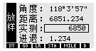
通过角度控制棱镜方向，将实测所得距离输入方框，进退项为需要控制的距离，正数表示棱镜后退，负数表示棱镜向仪器方向靠近。
放样完成后可按F1切换到坐标输入继续输入下一个点的坐标。

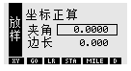
在F6测站坐标正算中可以直接输入仪器测得的数据，EXE确认后返回F1并显示根据当前测站和提供的数据计算出来的坐标，此功能可配合桩号反算使用。

4.6路线放样
路线放样需要先打开路线文件（曲线要素），并输入里程桩号，再通过计算得出的坐标进行放样。
4.6.1 路线文件读取
按功能键F5进入路线文件读取界面，文件名输入与控制点保存类似，如在其它设置中设置了默认打开的文件，则此处会进行显示，可按EXE确认读取或输入另一个文件名。
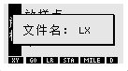
提示“读取成功”为加载路线文件成功，否则提示“读取失败”，请检查路线表格文件是否正确。

4.6.2 桩号输入
按功能键F4打开桩号输入界面（如未读取路线文件则会打开路线文件读取），输入桩号（有效数字最多7位）并按EXE确认。
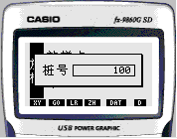
然后输入偏距，左负右正，按EXE确认。
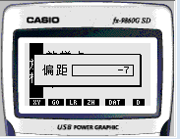
得出结果：
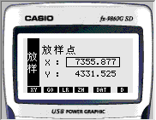
如在设置中设置了增加桩距，此时可直接按左、右方向键加减桩号快速放样。
4.6.4 路线表格文件输入
因计算器上无法截图，所以此处会详细描述表格文件的输入，如遇到路线文件“读取失败”的情况，
请仔细阅读此节并阅读压缩文件包中的Casio9860 内置表格帮助文件.pdf。
在计算器主菜单上选择并S.SHT表格程序（或直接按数字键4）。
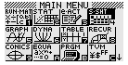
表格程序界面类似于EXCEL表格，左上角为当前打开的表格文件名，顶部显示的A、B、C、D、…表示列号，左侧数字1、2、3、4、..表示行号。底部横向显示当前可进行的操作。
底部操作列表依次为FILE、EDIT、DEL、INS、CLR、（右箭头），对应F1～F6。
在正式开始操作之间，建议关闭自动计算功能，具体操作见 重要说明-4。
请按如下步骤操作：
- 按功能键F1打开FILE子菜单，列表为NEW、OPEN、SV.AS、RECAL，即新建、打开、另存为、重新计算表格文件。
- F2选择打开表格文件，在出现的列表中选择PQX（上下方向键），EXE确认。
- 再进入FILE子菜单，F3选择SV.AS另存为，在出现的输入框中输入你的文件名。（不建议直接在PQX表格中操作，因为一旦出现误操作可能需要重新传输PQX表格到计算器）
- 在B1单元格输入起始桩号，C1输入起始X坐标，D1输入起始Y坐标。
- 在C列、D列、E列、F列依次对应X坐标、Y坐标、半径、前缓长、后缓长。
- 依次递增单元格（C2、C3、C4、...）输入，直至线路输入完毕。
- 按多次EXIT退回到顶级菜单。
- F1进入FILE子菜单，按F4选择RECAL重新计算表格。
- 按MENU键退回计算器主菜单进入绘星继续操作。
重要说明：
- 表格需设置为弧度，设置方法为SHIFT+MENU 找到Angle项，F2切换至Rad。
- 至少要有起点、交点和终点，少于三行会提示“路线不完整”。
- 如交点数超过当前PQX表格行数，需要自行向下复制表达式，方法为在Ax(x=当前数据最后一行)单元格按左键选定整行，F2选择EDIT，再F2选择COPY，向下方向键移动到下一行，按F1粘贴，如一行不够可以继续向下粘贴直到满足需求。（注：过多的行数会导致表格计算非常缓慢）
- SHIFT+MENU进入表格程序设置，选择第一行“Auto Calc”（默认），按F2（off）关闭自动计算。

4.7 批量点文件放样
主界面下按F2进入坐标点放样：
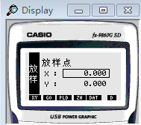
按F3进入点文件放样，如此时未加载批量点文件，则会有如下显示：
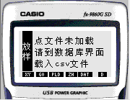
按照提示在主菜单下按F5->F4到批量点设置界面进行设置。
如当前已加载批量点文件，则会有如下输入框出现：
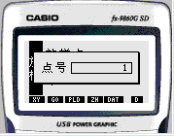
点号默认值为1，请在此输入你要放样的点号并按EXE确认（请注意此处的点号不是数据文件中的第一列数据，而是连续的、从1开始的数据编号），此时会有如下提示：
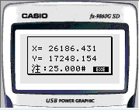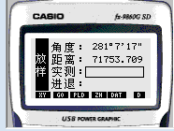
请注意，如果坐标数值（X或Y）在十万以上（包括十万），程序会自动将其大头去除，整数部分只保留5位。
按EXE即进入放样界面。

4.8测点
主菜单下按F4进入测点功能，界面如图所示：
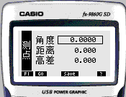
输入相应数据后，按F2或者EXE即可出现坐标。
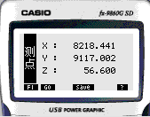
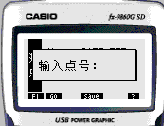
此时点F4出现坐标保存，在此处保存的坐标可以在测站中作为控制点调入。

4.9 数据载入
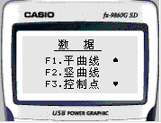
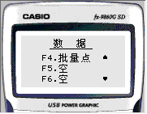
主菜单下按功能键F5进入数据载入菜单（上下键进行菜单切换）：
4.8.1 F1 平曲线
按F1进入平曲线设置界面。
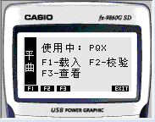
“使用中”为当前已载入的数据文件名，如未载入，则显示汉字“空”。
按F1进入载入界面：
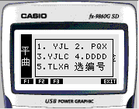
选择数据库编号（1～5），按数字键选择。
输入数据文件名（即内置表格文件名）：
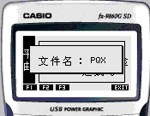
按EXE确认，加载成功则有如下提示：
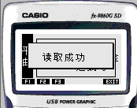
并会在“使用中:”后显示此文件名。
按下F2进行数据校验，会弹出桩号输入框：
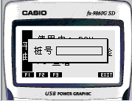
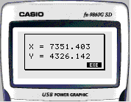
输入桩号并按EXE，计算出对应的坐标：
按EXE返回。
按F3进行数据查看（正常情况下无此必要），一路EXE至最后一条数据即可返回界面。
4.8.2 竖曲线
与平曲线载入操作基本相同，此处略。
竖曲线在S.SHT中的输入格式如下（均为纯数字）：
起点里程，起点高程
转点1里程，转点1高程，转点1半径
转点2里程，转点2高程，转点2半径
…
转点N里程，转点N高程，转点N半径
终点里程，终点高程
与平曲线表格一样，竖曲线也需要最少三行数字才能正常加载（即至少要有起点、转点、终点三行）。

4.8.3 控制点
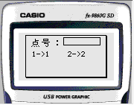
按F3进入控制点查看，如图：
操作方法与测站设置中的界面一致。
选择控制点后会弹出如下窗口显示坐标：
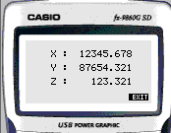
EXIT键返回，其它任意键返回控制点选择界面。
4.8.4 批量点
按F4进入批量点文件载入界面：
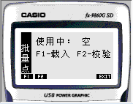
（批量点文件在设置好后会在程序启动时自动载入，如需更换文件请到此处选择其它文件）
按F1载入，出现如下界面：
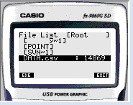
上下方向键控制，此处文件列表只会列出storage memory中的文件夹及扩展名为csv的文件。EXE（或F1）进行确认。
如csv文件较大，则此处需花费一定的时间（15kb的文件大概在一分钟左右），此操作会在storage memory中增加一个INDEX.dat文件。
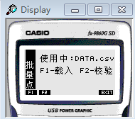
加载成功之后会在“使用中”后面显示当前加载的文件名。
关于csv文件的文件格式，具体可见DATA-sample.csv文件。
其基本格式为：
----------------------------
点号1，X , Y , H , 备注
点号2，X , Y , H , 备注
……..
点号N，X , Y , H , 备注
----------------------------
可在excel中编辑好数据后，将其保存为以逗号分隔的csv数据文件。
各列中第一列“点号N”及第4列“H”实际暂未使用，如无具体值可将其全部设为0，不会影响程序的使用。
请注意，这些坐标数据必须是连续的，实际使用的点号必须是从1到N。

